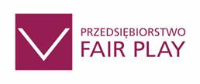

Społecznie odpowiedzialne funkcjonowanie przedsiębiorstw

Trwa XI edycja programu „Przedsiębiorstwo Fair Play”
W czasach dynamicznie rozwijającej się gospodarki rynkowej oraz stale zwiększającej się konkurencji zmieniają się oczekiwania co do roli, jaką firmy powinny odgrywać w społeczeństwie. Jeszcze do niedawna sądzono, że jedynym celem prowadzenia działalności gospodarczej jest osiąganie zysku oraz podnoszenie wartości firmy a więc te działania, które związane są z realizacją podstawowych celów biznesowych przedsiębiorstwa. Jednak coraz więcej firm obok dążenia do sukcesu ekonomicznego, dostrzega również konieczność uczciwego i rzetelnego traktowania pracowników, kontrahentów i klientów, a także potrzebę włączania się we wszelkiego rodzaju działania charytatywne, wspieranie fundacji, stowarzyszeń wyższej użyteczności, szkół, szpitali, czy wyjątkowej troski o środowisko naturalne. Przedsiębiorstwa te zdają sobie sprawę z tego, że osiągnięcie korzyści ekonomicznych oraz przewagi konkurencyjnej jest łatwiejsze, jeśli zdobędzie się zaufanie i szacunek zarówno pracowników jak i otoczenia zewnętrznego. Taka działalność firm bez wątpienia zasługuje na uznanie i wyróżnienie, a przede wszystkim na szeroką promocję. Skoro więc Społeczna Odpowiedzialność Biznesu to działanie dobrowolne, którego nie można w żaden sposób nakazać, należy więc zachęcać do takich zachowań, przy jednoczesnym uświadamianiu przedsiębiorcom korzyści, jakie te działania mogą przynieść. Zadanie to spełnia Program Promocji Kultury Przedsiębiorczości „Przedsiębiorstwo Fair Play”, w którym już po raz jedenasty weryfikowane są przedsiębiorstwa, które włączają do strategii swojej firmy zasady Społecznej Odpowiedzialności Biznesu.
Idea i założenia programu „Przedsiębiorstwo Fair Play”
Program „Przedsiębiorstwo Fair Play” to realizowane na skalę ogólnopolską, wiarygodne przedsięwzięcie, w którym oceniane są wszystkie aspekty działalności firmy, sposób i styl prowadzenia przedsiębiorstwa, a nie tylko jego wyniki ekonomiczne czy jakość wyrobów. Celem programu jest promowanie etyki w działalności gospodarczej rozumianej jako zespół norm rzetelnego postępowania we wzajemnych relacjach przedsiębiorców z klientami, kontrahentami, pracownikami, wspólnikami, społecznością lokalną, a także władzą lokalną i państwową. Ideą programu jest zachęcenie wszystkich firm w Polsce do zachowań etycznych
i wprowadzenia stosownych zmian nie tylko w wewnętrznej organizacji pracy, ale także do kształtowania pozytywnych relacji ze społecznością lokalną oraz dbałości o środowisko naturalne.
Coraz więcej przedsiębiorstw społecznie odpowiedzialnych!
Do ubiegłorocznej, X edycji programu zgłosiło się 776 firm z całej Polski, spośród których 720 przeszło dwustopniową weryfikację i spełniając wymagania regulaminowe, decyzją Kapituły Programu, uzyskało tytuł
i certyfikat „Przedsiębiorstwo Fair Play” 2007.

W ciągu dziesięciu dotychczas przeprowadzonych edycji przyznanych zostało 4736 certyfikatów „Przedsiębiorstwo Fair Play”. Miejsce w elitarnej grupie „Przedsiębiorstw Fair Play” daje możliwość nawiązania nowych korzystnych kontaktów handlowych, a także zwiększa zaufanie zarówno kontrahentów, jak
i klientów. „Przedsiębiorstwa Fair Play” udowadniają, że również w biznesie istnieją zasady etyczne, uczciwość i tzw. dobre praktyki.

„Przedsiębiorstwa Fair Play” to firmy, które:

- postępują rzetelnie wobec klientów;
- ułożyły sobie współpracę z kontrahentami i nie miały zaległości w regulowaniu wobec nich zobowiązań;
- terminowo wywiązują się ze zobowiązań wobec skarbu państwa;
- uczciwie i rzetelnie reklamują się, jednocześnie nie dyskredytując konkurencji;
- stworzyły swoim pracownikom warunki sprzyjające zarówno efektywnej pracy jak i rozwojowi zawodowemu;
- aktywnie uczestniczą w przedsięwzięciach charytatywnych;
- wspierają wszelkiego rodzaju inicjatywy edukacyjne, kulturalne oraz sportowe;
- ich działalność jest przyjazna dla środowiska naturalnego;
- potrafią usatysfakcjonować wymagających odbiorców.

Zasady weryfikacji firm:

Weryfikacja firm biorących udział w programie przebiega dwuetapowo. W I etapie weryfikowane są informacje zawarte w ankietach, w których przedsiębiorcy szczegółowo prezentują swoją działalność, odpowiadając na szereg pytań dotyczących m.in. relacji z klientami, kontrahentami, pracownikami i społecznością lokalną. Firmy są również proszone o przedstawienie stosownej dokumentacji dowodzącej m.in. terminowości wywiązywania się z podjętych zobowiązań. W II etapie odpowiednio przygotowani merytorycznie audytorzy przeprowadzają audyty certyfikacyjne w firmach. Weryfikacja firm prowadzona jest również w oparciu
o współpracę z: urzędami wojewódzkimi, marszałkowskimi, urzędami pracy, bankami, organizacjami przedsiębiorców, US, ZUS oraz inspekcją pracy. Dodatkowym elementem weryfikacji jest badanie ankietowe klientów i kontrahentów firm. Suma przyznanych przez audytorów, klientów i kontrahentów ocen decyduje
o rekomendacji przedsiębiorstwa do tytułu i certyfikatu „Przedsiębiorstwo Fair Play”.
Organizatorzy programu

Program „Przedsiębiorstwo Fair Play” organizowany jest przez „Instytut Badań nad Demokracją i Przedsiębiorstwem Prywatnym”, a afiliowany przy Krajowej Izbie Gospodarczej.

Szczegółowe informacje na temat programu „Przedsiębiorstwo Fair Play” uzyskacie Państwo w biurze programu, osoby do kontaktu: Paulina Bednarz, Agata Rozalska, tel: (022) 630 98 04, 630 96 99 fax: (22) 826 25 96, e-mail: pbednarz@fairplay.pl, pr@fairplay.pl oraz na naszych stronach internetowych http://www.fairplay.pl

________________________ Patroni Ogólnopolscy___________________________
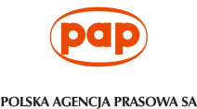

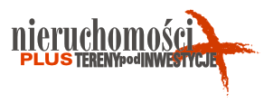
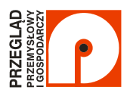

___________________________Patroni Regionalni___________________________





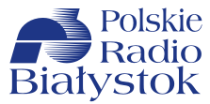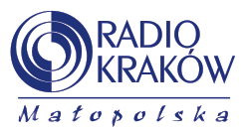
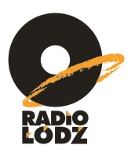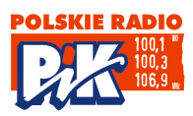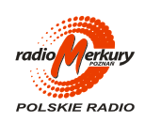





____________________________Opieka Medialna____________________________





